**Administración Financiera:** Objeto de Aprendizaje 03

Capítulo 3

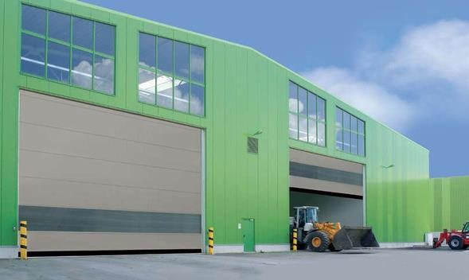

Hola. Soy Sofía, la asistente general de MAFTIN S.A. y la mano derecha de la doctora Alejandra.

Hoy les traigo una noticia extraordinaria. Hemos decidido embarcarnos en un nuevo proyecto fundamentado en la inauguración de una sucursal en la ciudad de Bogotá. Justo en este momento me dirijo a una reunión donde nuestra gerente general está comunicando oficialmente la decisión a su equipo directivo.

¡Acompáñame!

## Da clic sobre la flecha para continuar.

Plano General de una gran empresa (plano exterior), vemos hacia el fondo grandes entradas con rejas y carritos de transporte industrial. Vemos al personaje en primer plano.

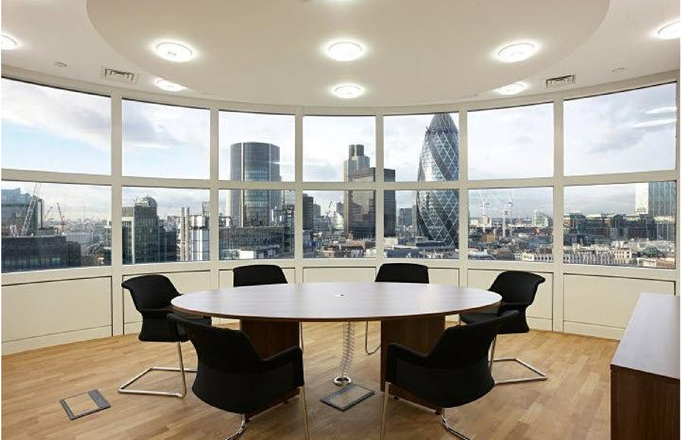

**Administración Financiera:** Objeto de Aprendizaje 03





**¿Nueva sede?**

Plano General de una sala de juntas (la misma de la primer problémica), preferiblemente con un gran ventanal de fondo donde se contemple el ambiente de ciudad. Vemos 4 personajes, incluyendo a Greta. Trabajar en cada uno de ellos un porte ejecutivo semejante a los referenciados en esta presentación.

  

**Administración Financiera:** Objeto de Aprendizaje 03



Tal como escucharon. Se abrirá una sede en Bogotá, en la salida para Chía, con

30 empleados, equipos por valor de $ 2.000.000.000, además de tres vehículos para la entrega de pedidos.



**Administración Financiera:** Objeto de Aprendizaje 03

¿Y el proyecto fue evaluado y formulado de acuerdo a las condiciones del mercado bogotano?



¿Y ele e ee

Plano general de una sala de juntas (la misma de la primer problémica), preferiblemente con un gran ventanal de fondo donde se contemple el ambiente de ciudad. Vemos 4 personajes, incluyendo a Greta. Trabajar en cada uno de ellos un porte ejecutivo semejante a los referenciados en esta presentación.

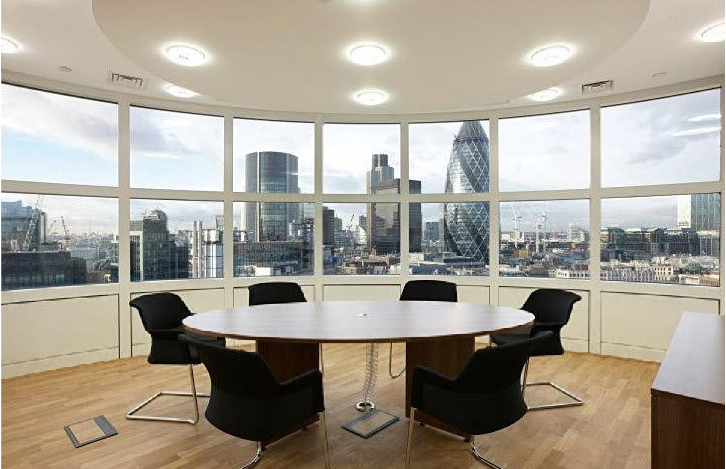  

**Administración Financiera:** Objeto de Aprendizaje 03



En realidad, no creo que se haya realizado, la decisión se tomó principalmente por requerimiento de los dueños.

Pero ¿a qué te refieres

específicamente Iván?



**Administración Financiera:** Objeto de Aprendizaje 03



Sencillamente a que este tipo de proyectos que son tan importantes para la empresa y donde se están invirtiendo $ 2.000.000.000, es necesario estudiarlos detenidamente.

Plano General de una sala de juntas (la misma de la primer problémica), preferiblemente con un gran ventanal de fondo donde se contemple el ambiente de ciudad. Vemos 4 personajes, incluyendo a Greta. Trabajar en cada uno de ellos un porte ejecutivo semejante a los referenciados en esta presentación.

 

**Administración Financiera:** Objeto de Aprendizaje 03



Sabes que tu opinión como gerente de planeación es vital en este proceso que hoy asume MAFTIN, así que por favor explícanos cómo sería ese estudio.



## Da clic sobre la flecha para conocer la explicación.

 **Administración financiera:**

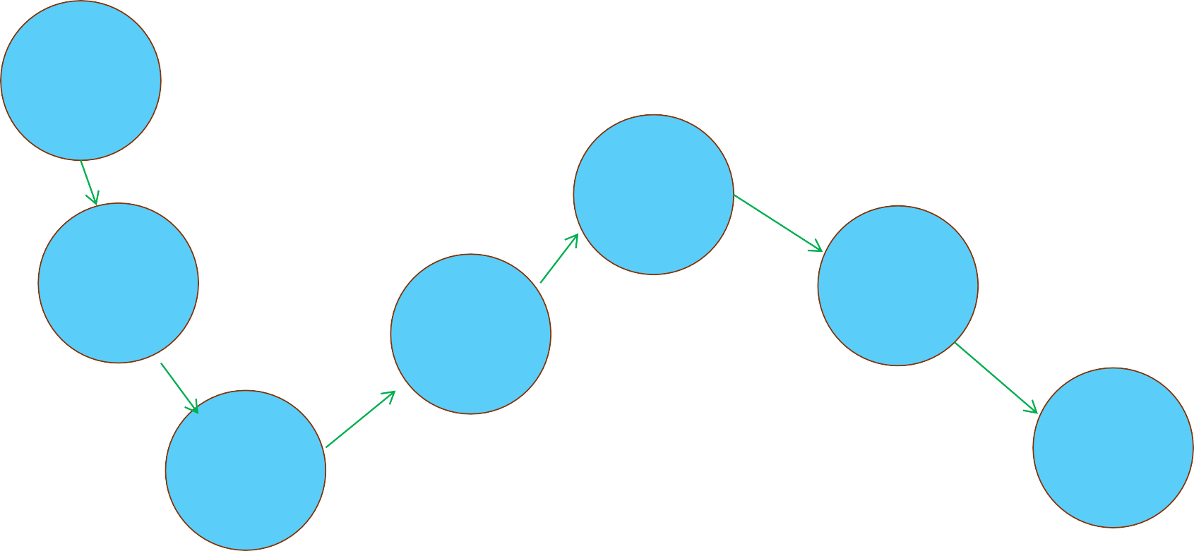

# 1

2 5 6

4

# 3 7

## Da clic sobre cada numeración para conocer los diferentes estudios sugeridos.

Vemos un esquema (tipo infografía) con numeración del 1 al 7 que serán los 7 estudios respectivos que

recomienda el Gerente de Planeación y cuyo contenido se desplegará en las ventanas a continuación y cada vez

 **Administración financiera:**

1

Estudiar y calcular la demanda del proyecto, es decir definir si en el mercado bogotano existen compradores para el producto y mirar además la competencia para establecer si es posible entrar en ese mercado o si por el contrario ya se encuentra saturado.

Entra descripción de primer estudio. Incluir una ilustración de un personaje «cliente» en contexto de compra,

donde se vean stands o exhibidores con varias opciones de compra.

 **Administración financiera:**

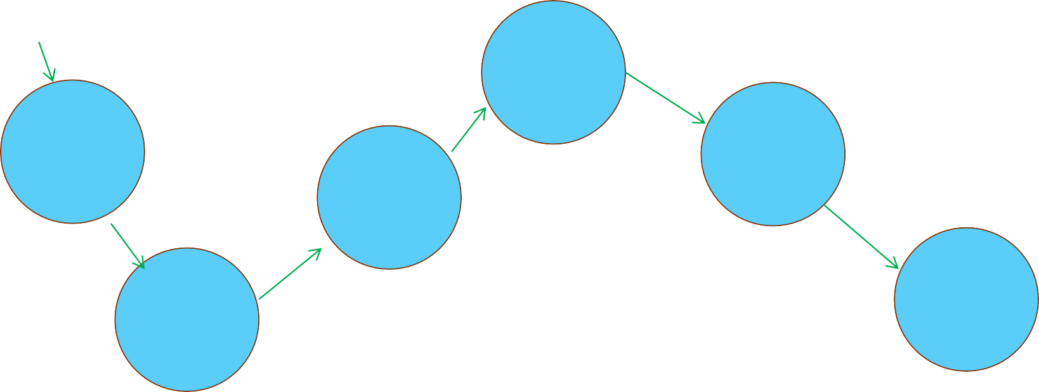

1

2

5

4

6

3

7

## Da clic sobre cada numeración para conocer los diferentes estudios sugeridos.

Vemos un esquema con numeración del 1 al 7 que serán los 7 estudios respectivos que recomienda el Gerente

de Planeación y cuyo contenido se desplegará en las ventanas a continuación y cada vez que el usuario de clic

 **Administración Financiera:** Objeto de Aprendizaje 03

2

Se deben definir las unidades a producir de acuerdo con la capacidad de la empresa y de acuerdo con la demanda, lo cual nos llevará a determinar cuáles son los equipos y la mano de obra requerida, además de otros costos asociados.

Entra descripción de segundo estudio. Incluir una ilustración de un personaje «cliente» en contexto de compra

frente a dos ofertas radicalmente diferentes, reforzando el concepto de demanda.

 **Administración financiera:**

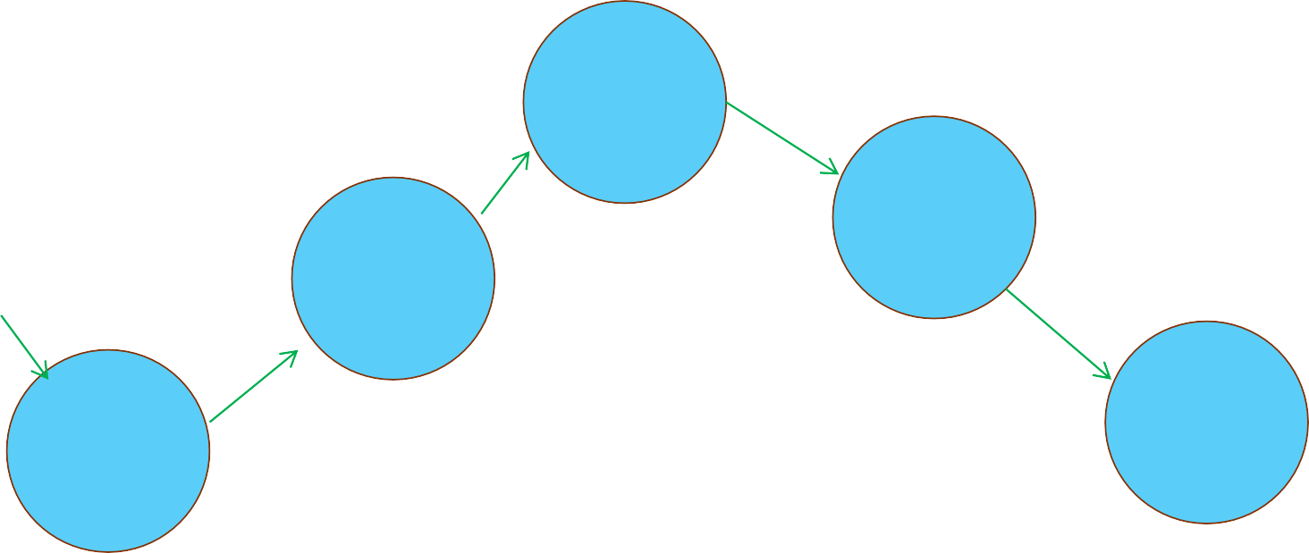

1

2

5

4

6

3

7

## Da clic sobre cada numeración para conocer los diferentes estudios sugeridos.

Vemos un esquema con numeración del 1 al 7 que serán los 7 estudios respectivos que recomienda el Gerente

de Planeación y cuyo contenido se desplegará en las ventanas a continuación y cada vez que el usuario de clic

 **Administración financiera:**

3

Establecer la manera cómo se realizará la distribución del producto, es decir, a través de cuáles canales. No necesariamente siempre será productor – consumidor final.

Entra descripción de tercer estudio. Incluir una ilustración más conceptual que nos referencie la existencia de

varios caminos u opciones de distribución o para un producto.

 **Administración financiera:**



1

2

5

4

6

3

7

## Da clic sobre cada numeración para conocer los diferentes estudios sugeridos.

Vemos un esquema con numeración del 1 al 7 que serán los 7 estudios respectivos que recomienda el Gerente

de Planeación y cuyo contenido se desplegará en las ventanas a continuación y cada vez que el usuario de clic

 **Administración financiera:**

4

Calcular el precio de venta, para poder definir los ingresos del proyecto.

Entra descripción del cuarto estudio. Incluir una ilustración más conceptual como la imagen de ejemplo, la cual

nos referencie el proceso de venta e incremento de ingresos

 **Administración financiera:**



1

2

5

4

6

3

7

## Da clic sobre cada numeración para conocer los diferentes estudios sugeridos.

Vemos un esquema con numeración del 1 al 7 que serán los 7 estudios respectivos que recomienda el Gerente

de Planeación y cuyo contenido se desplegará en las ventanas a continuación y cada vez que el usuario de clic

 **Administración financiera:**

5

Definir la ubicación de la empresa. Existen condiciones como la seguridad, la cercanía con los nichos de mercado, los impuestos, los cuales pueden hacer variar esta localización.

Entra descripción del quinto estudio. Incluir un plano exterior de locales donde se vea el público en circulación en

un ambiente de compra.

 **Administración financiera:**



1

2

5

4

6

3

7

## Da clic sobre cada numeración para conocer los diferentes estudios sugeridos.

Vemos un esquema con numeración del 1 al 7 que serán los 7 estudios respectivos que recomienda el Gerente

de Planeación y cuyo contenido se desplegará en las ventanas a continuación y cada vez que el usuario de clic

 **Administración financiera:**

6

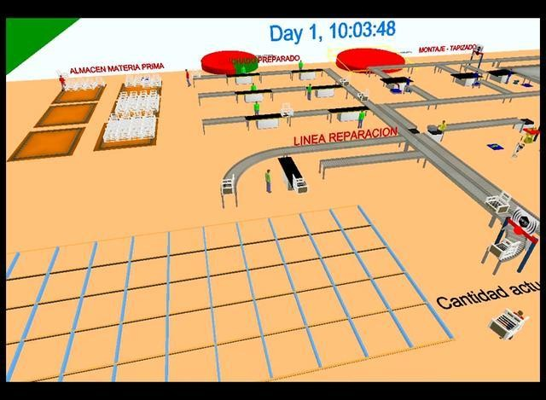Realizar una distribución de la planta de manera que se minimicen los recorridos y se aproveche el espacio, esto reduce costos.

Entra descripción del sexto estudio. Incluir un plano técnico donde se evidencie la distribución de las diferentes

áreas de una empresa (bodegaje, producción, Administración, carga, etc).

 **Administración financiera:**



1

2

5

4

6

3

7

## Da clic sobre cada numeración para conocer los diferentes estudios sugeridos.

Vemos un esquema con numeración del 1 al 7 que serán los 7 estudios respectivos que recomienda el Gerente

de Planeación y cuyo contenido se desplegará en las ventanas a continuación y cada vez que el usuario de clic

 **Administración financiera:**

7

Debe estudiarse, de acuerdo con la producción, la necesidad de mano de obra, materia prima y de personal administrativo.

Entra descripción del séptimo estudio. Incluir ilustraciones (vectores) de varios perfiles o funciones del personal

de producción en una empresa.



**Administración Financiera:** Objeto de Aprendizaje 03





¡Qué bien! Con

estudios

proyecto

se

tendrá

formulado

estos

un

de

acuerdo a las condiciones reales y que nos permitan evaluar desde el punto de vista económico.

  

**Administración Financiera:** Objeto de Aprendizaje 03



Realmente es una decisión definir

inauguración de una

mala

la

sede

en un mercado hasta ahora desconocido, sin conocer los competidores, la posible demanda, las necesidades del mercado y su ubicación.



**Administración Financiera:** Objeto de Aprendizaje 03

 



Desde luego; puede conducir a la pérdida de la inversión. Solo detallando, pormenorizando y estudiando cada una de las variables explicadas se podrá contar con una formulación clara sobre la inauguración de una sucursal en Bogotá.

  

**Administración Financiera:** Objeto de Aprendizaje 03



Por lo visto hay trabajo por hacer, así que ¡manos a la obra equipo!



Finalizar

**Administración Financiera:** Objeto de Aprendizaje 03



Estoy de acuerdo. Iniciemos de inmediato con el trámite y manténganme por favor al tanto de cualquier novedad.

Aparece el Botón finalizar para que el estudiante pueda concluir la problémica y retornar a los contenidos del

Objeto de Aprendizaje.